В березні 2011 року в дошкільному навчальному закладі
№ 34 «Вуглик» відбувся семінар-практикум «Дитяча креативність крізь призму Базової програми «Я у Світі».
Система дошкільної освіти, як базова для всіх інших ланок, має відігрвати особливу роль у формуванні педагога нової формації – здатного самовдосконалюватися впродовж всього життя, відкритого інноваціям, з високою професійною культурою, розвиненою педагогічною рефлексією. Основний критерій визначення педагога нової формації - моральна культура та володіння креативними освітніми технологіями.

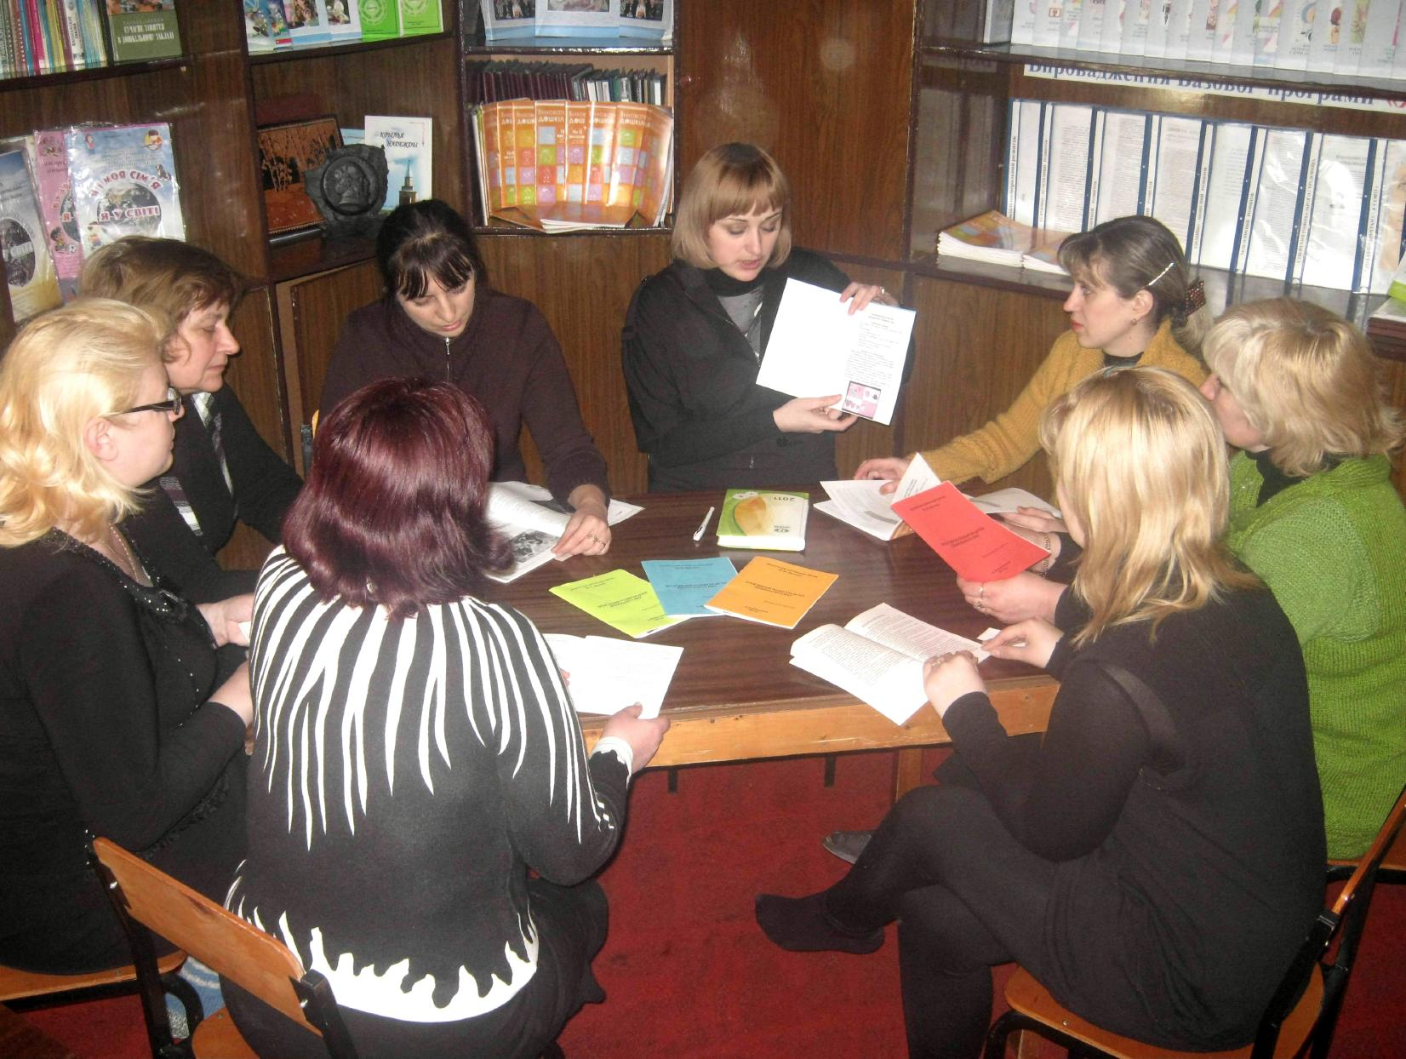

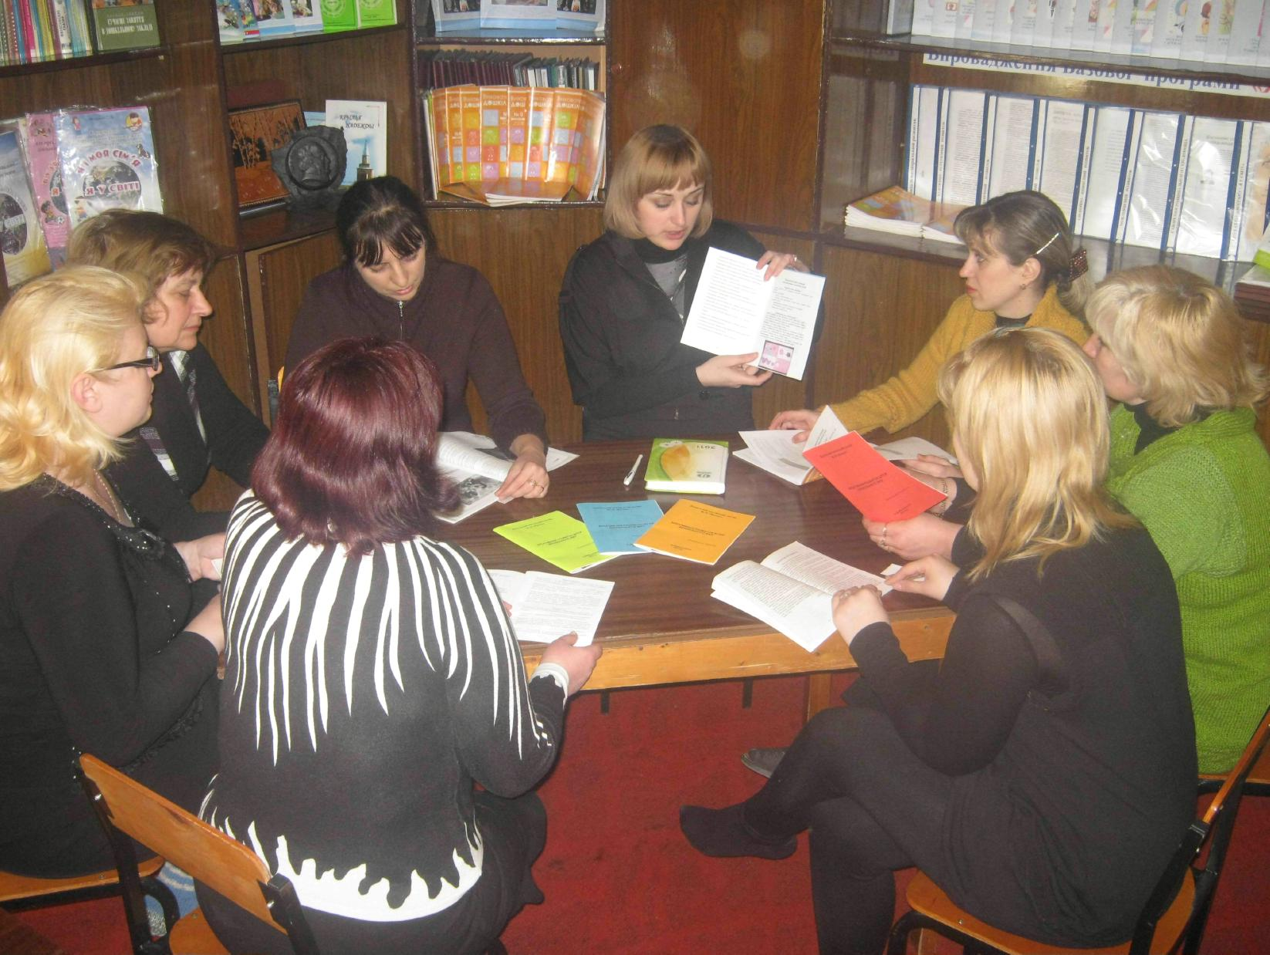

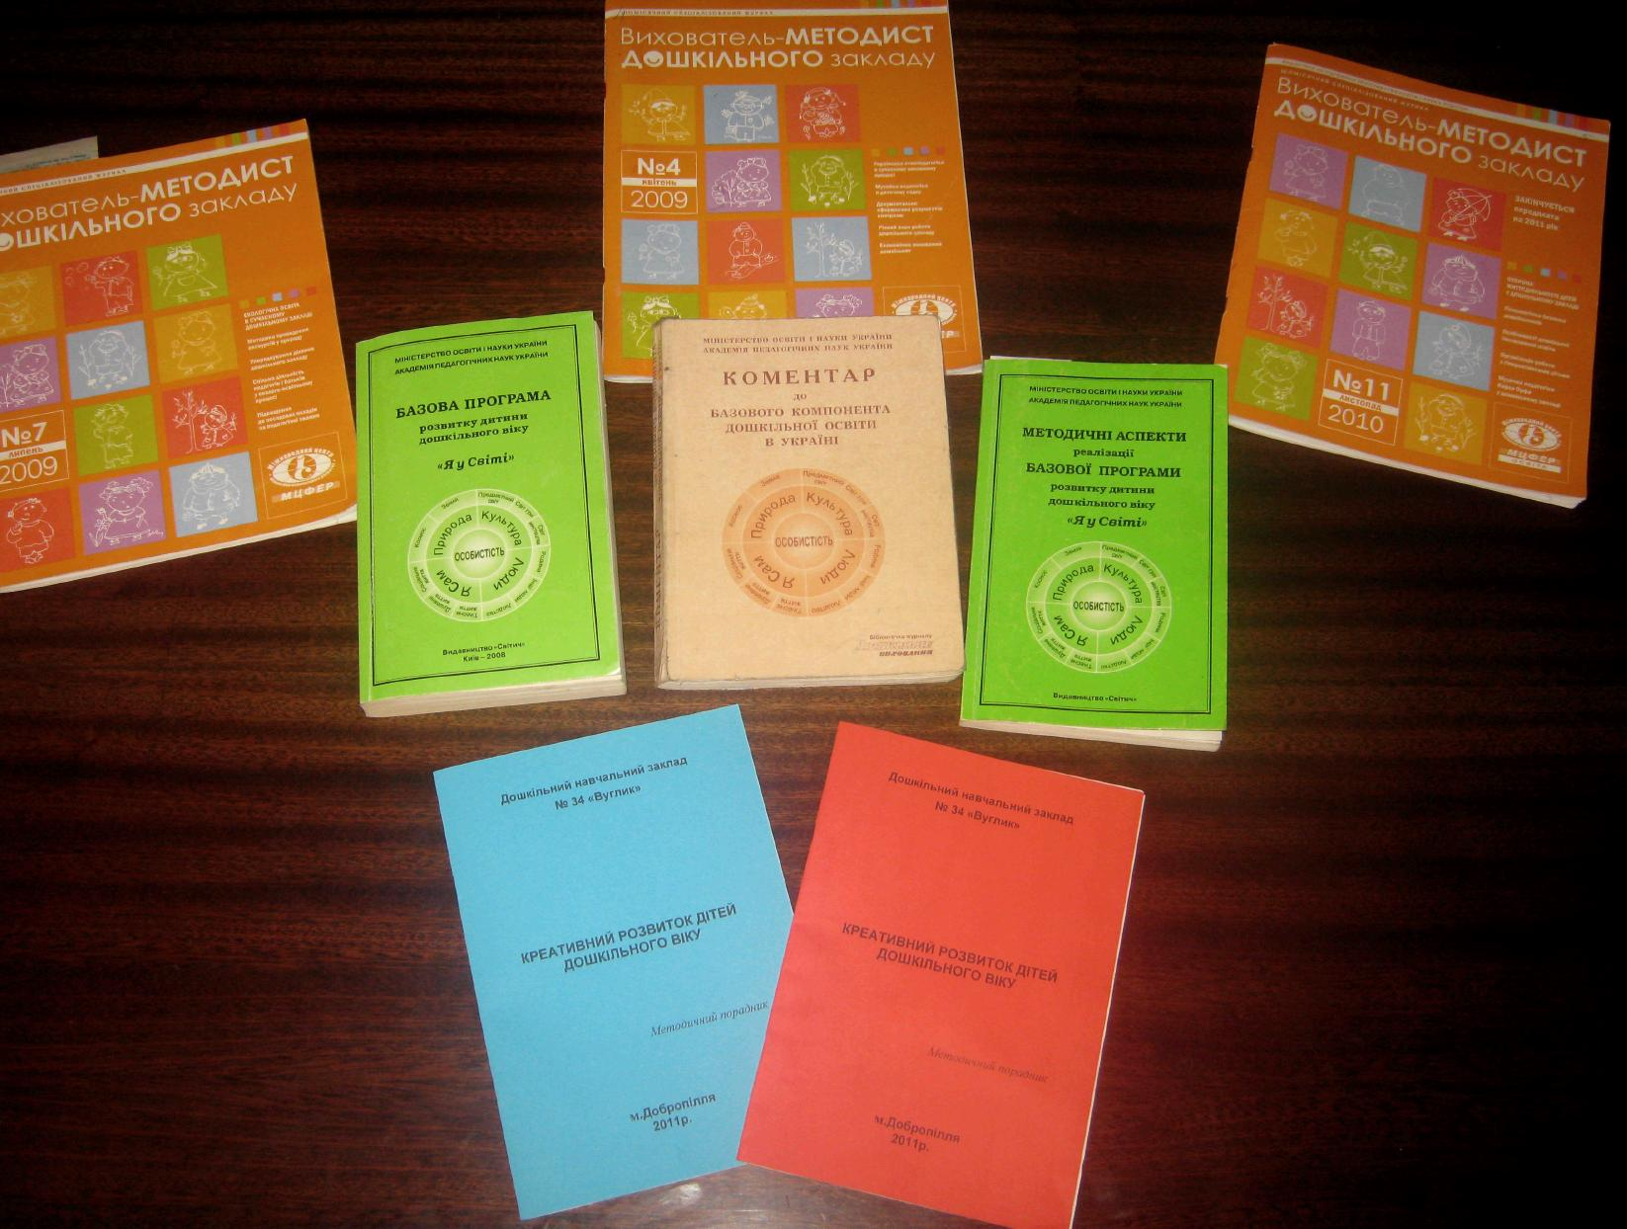

В роботі семінару-практикуму прийняли участь педагоги дошкільного закладу. Під час активної співпраці були диференційовані поняття «творчість» та «креативність», розроблені педагогічні принципи формування креативності, підібрані різноманітні завдання творчого характеру для дітей різних вікових груп.
В результаті інтерактивної сумісної роботи педагогічного колективу було розроблено проект: Методичний порадник «Креативний розвиток дітей дошкільного віку»

